***Příručka k programu***

**FLOSET 2.0**

**FLOSET 2.1**

pro průtokoměry

FN20xx a FN20xx.1

Floset 2.1 je určen pro operační systémy Windows Vista, 7, 8, ~~a~~ 8.1, 10 (32 nebo 64 bitové verze). Tato verze je funkčně stejná jako Floset verze 2.0. V záhlaví aplikací je uveden nápis „Floset 2.1“, což indikuje právě používanou verzi.

Floset – verze pro distributora obsahuje všechny moduly.

Floset – verze pro zákazníka obsahuje pouze moduly „Nastavení průtokoměru“, „Záloha konfigurace“ a „Diagnostika průtokoměru“.

**Obsah**

1. Popis programu FLOSET 2.0 3

1.1. Nápověda k aplikaci FLOSET 2.0 3

1.1.1. První spuštění aplikace 3

1.1.2. Jak zadat sériové číslo? 3

1.1.3. Jak zvolit jazyk aplikace? 4

1.1.4. Co je skupina a adresa? 4

1.1.5. Jak propojit průtokoměr s počítačem? 4

1.2. Nápověda k aplikaci FLOSET 2.0 modul - Nastavení průtokoměru 5

1.2.1. Vlastnosti a funkce modulu: 5

1.2.2. Záložka - Nastavení výstupů 5

1.2.3. Záložka - Zobrazení na displeji 6

1.2.4. Záložka – Parametry 6

1.3. Nápověda k aplikaci FLOSET 2.0 modul - Kalibrace průtokoměru 7

1.3.1. Vlastnosti a funkce modulu: 7

1.3.2. Záložka - Nastavení parametrů 7

1.3.3. Záložka – Kalibrace průtoku 10

1.3.4. Záložka – Kalibrace el. konstant 10

1.4. Nápověda k aplikaci FLOSET 2.0 modul - Záloha konfigurace 11

1.4.1. Vlastnosti a funkce modulu: 11

1.4.2. Seznam položek, které se ukládají. 12

1.4.3. Nahrávání zálohy do průtokoměru 15

1.5. Nápověda k aplikaci FLOSET 2.0 modul - Reset počítadel 16

1.5.1. Vlastnosti a funkce modulu: 16

1.5.2. Tlačítko Nulovat vše! 16

1.5.3. Tlačítko Uložit aktuální stav do souboru 16

1.6. Nápověda k aplikaci FLOSET 2.0 modul - Diagnostika průtokoměru 17

1.6.1. Vlastnosti a funkce modulu: 17

1.6.2. Vyčítání hodnot 17

1.6.3. Diagnostika průtokoměru 18

# Popis programu FLOSET 2.0

Program FLOSET 2.0 je rozdělen na jednotlivé moduly, které slouží pro nastavení, kalibraci, uložení konfiguračního souboru, nulování naměřených hodnot a diagnostiku průtokoměru. K zakoupenému programu obdržíte sériové číslo. Při komunikaci se staršími průtokoměry FLONET budou se zobrazovat moduly FLOSET 1.0.

Pozor:

Nevhodným nastavením parametrů můžete ovlivnit správné měření průtoku. Pokud si nejste jisti, změnu parametrů neprovádějte!!!

Doporučení:

Před změnou nastavených parametrů doporučujeme načíst konfigurační soubor z průtokoměru a uložit v počítači. Takto uložená data můžete kdykoliv vrátit do průtokoměru. Název konfiguračního souboru se skládá z výrobního čísla a přípony „.fln“.

## Nápověda k aplikaci FLOSET 2.0

Požadavky na systém počítače:

* počítač IBM PC kompatibilní (minimálně PC486 133 MHz)
* sériový USB nebo COM port
* operační systém MS Windows 2000 nebo vyšší (32 nebo 64 bitové verze)
* připojený průtokoměr FLONET

Vlastnosti a funkce programu:

* program určený ke spouštění dalších nainstalovaných modulů pro specifické použití
* prvotní navázání komunikace
* volba jazykové mutace pro celou aplikaci

### První spuštění aplikace

* Ihned po spuštění jste vyzváni k zadání sériového čísla produktu, které byste měli obdržet společně se zakoupenou aplikací.
* Zadání musí být provedeno společně s připojeným průtokoměrem, protože sériové číslo je vázáno na průtokoměr, který jste zakoupili.

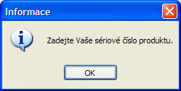

### Jak zadat sériové číslo?

* Připojte průtokoměr k počítači pomocí sériového kabelu do volného USB (COM) portu.
* Připojte průtokoměr k napájení.
* Spusťte aplikaci.

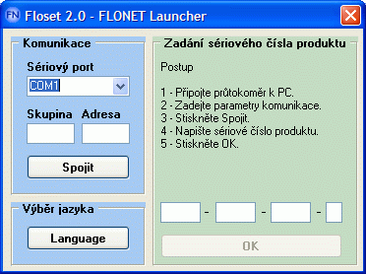

* Zadejte parametry pro komunikaci. Sériový port, skupina a adresa (COM*n*, 1 a 1).
* Stiskněte spojit.
* Pokud je spojení úspěšně navázáno, bude nyní možné zadat sériové číslo do políček v pravé části.
* Po zadání stiskněte OK.

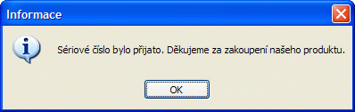

* Po úspěšném ověření sériového čísla se místo jeho zadávání objeví tlačítka, která spouští jednotlivé moduly aplikace, které byly nainstalovány.

### Jak zvolit jazyk aplikace?

* Tlačítko volby je aktivní, pouze když není navázáno spojení s průtokoměrem, tj. pouze po spuštění aplikace.
* Po stisknutí tlačítka Language (jazyk) se objeví seznam dostupných mutací (prozatím čeština a angličtina).
* Výběrem a tlačítkem OK potvrdíte svoji volbu.
* Aplikace se ihned přepne do zvoleného jazyka.

### Co je skupina a adresa?

* Skupina a adresa jsou čísla v rozmezí 1 až 255 a určují, s kterým průtokoměrem má aplikace komunikovat, pokud jich je více vzájemně propojeno. Potom musí mít každý průtokoměr v síti různou kombinaci těchto čísel (např.: 1-1, 1-2, 1-3 atd.) Od výrobce má každý průtokoměr standardně nastavenou skupinu i adresu na hodnotu 1 (pokud si zákazník neurčí jinak).

### Jak propojit průtokoměr s počítačem?

Staré provedení FN20XX

* Pokud má počítač integrován sériový COM port RS232, tak stačí pouze standardní propojovací kabel.
* Pokud má počítač pouze USB port, musí být použit libovolný USB-COM konvertor, který po instalaci v systému Windows emuluje klasický sériový port.

Nové provedení FN20XX.1

* Pokud má počítač integrován USB port, tak stačí standardní propojovací kabel USB2.0 s konektory AB (počítač-periférie)

Staré i nové provedení průtokoměrů je možné připojit i přes rozhraní RS485 pokud je v průtokoměru osazeno, ale pouze s připojeným konvertorem, který převádí signály z rozhraní RS485 na USB nebo RS232, které jsou v připojovaném počítači.

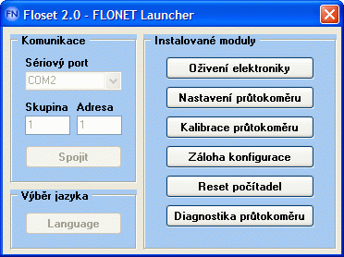

## Nápověda k aplikaci FLOSET 2.0 modul - Nastavení průtokoměru

### Vlastnosti a funkce modulu:

* nastavení všech parametrů průtokoměru

### Záložka - Nastavení výstupů

* Zde je možné podrobně nastavit každý výstup v průtokoměru. Tj. OUT1, OUT2, analogový výstup, relé výstup

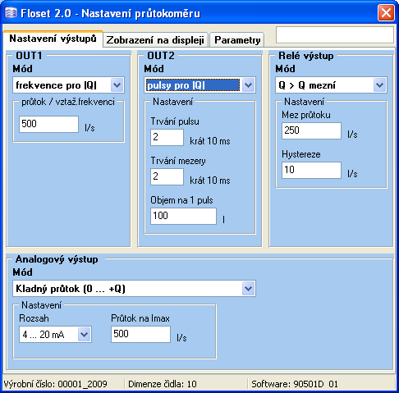

### Záložka - Zobrazení na displeji

* Zde je možné zvolit to, co bude zobrazováno na displeji, v jakých jednotkách a v jaké přesnosti.
* Průtokoměr vnitřně počítá v jednotkách l/s a ostatní jednotky odvozuje pomocí koeficientu. Tzn., že např. ml/s mají koeficient 1000.
* Pokud budete chtít zvolit jiné jednotky než předdefinované, tak jednoduše přepište název jednotky a zadejte vlastní koeficient.

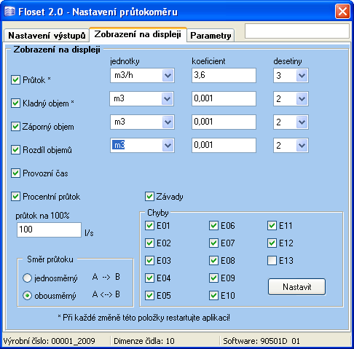

### Záložka – Parametry

* Zde je možné změnit další parametry průtokoměru včetně možnosti resetu hesla pro vstup do servisního menu a včetně nulování letmých počítadel.

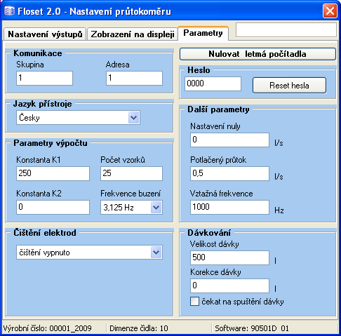

## Nápověda k aplikaci FLOSET 2.0 modul - Kalibrace průtokoměru

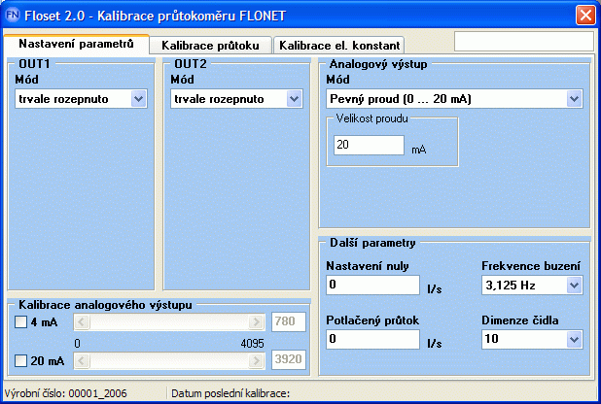

### Vlastnosti a funkce modulu:

* nastavení všech výstupů nutných pro kalibraci
* kalibrace proudového výstupu
* až 10 bodové kalibrování
* možnost sledování měřeného průtoku v průběhu kalibrace

### Záložka - Nastavení parametrů

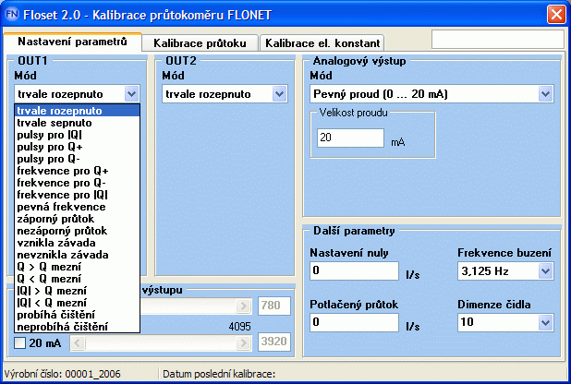

* Nastavte příslušné módy výstupů OUT1, OUT2 a analogového výstupu.

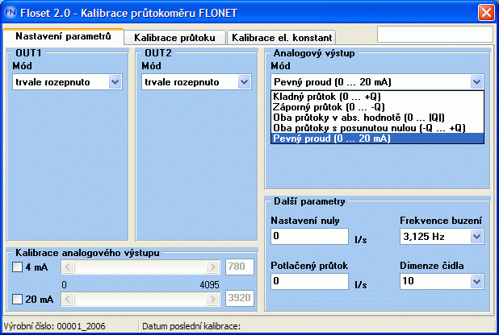

* Jestliže budete kalibrovat analogový výstup, původní nastavení módu tohoto výstupu se ztratí.

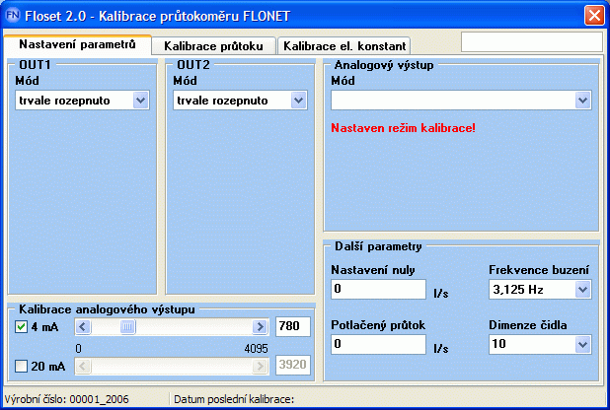

* Nastavte další potřebné parametry. Po zvolení dimenze čidla se automaticky přepíšou konstanty K1 a K2 do výchozích hodnot pro danou dimenzi.

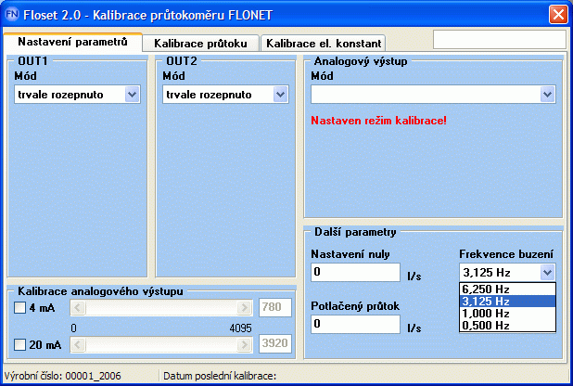

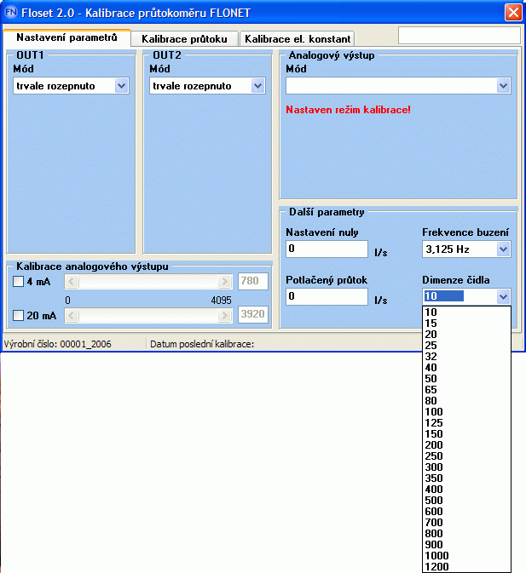

### Záložka – Kalibrace průtoku

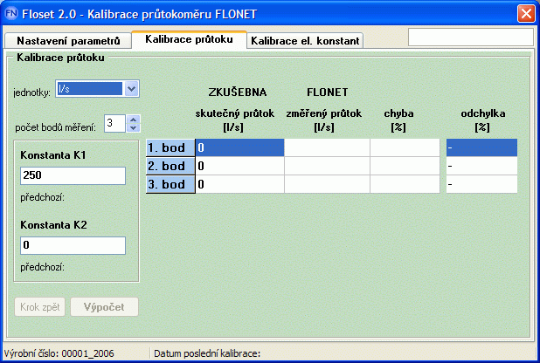

* Zvolte, v jakých jednotkách bude probíhat kalibrování.
* Zvolte počet bodů, v kterých bude kalibrace probíhat.
* Po dokončení měření vyplňte tabulku průtoků, kde můžete vyplňovat buď chyby, nebo změřený průtok. Druhý údaj se vždy automaticky vypočítává.
* Stiskněte tlačítko Výpočet.
* Sloupec odchylka ukazuje teoretické odchylky od skutečných průtoků, podle kterých by nyní měl průtokoměr měřit.
* Pokud se kalibrace nevydařila, můžete stisknout Krok zpět, zapsat tak předcházející konstanty a opakovat měření.

### Záložka – Kalibrace el. konstant

* Pokud nemá průtokoměr nainstalován displej, může být výhodné sledovat hodnoty průtoku, které momentálně průtokoměr měří.

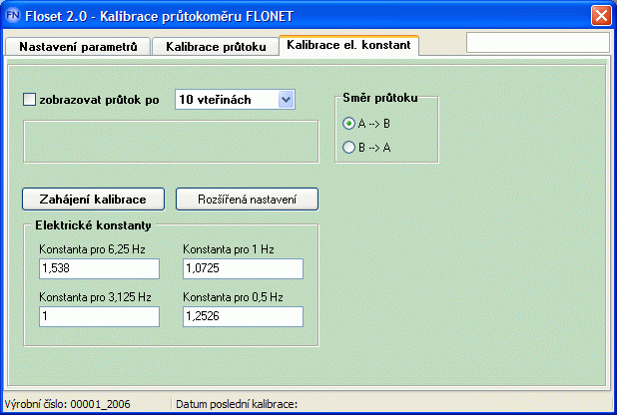

v

**+8,717 l/s**

* Zde je možné kalibrovat el. konstanty, které jsou použité ke sjednocení měřeného průtoku na všech budicích frekvencích.

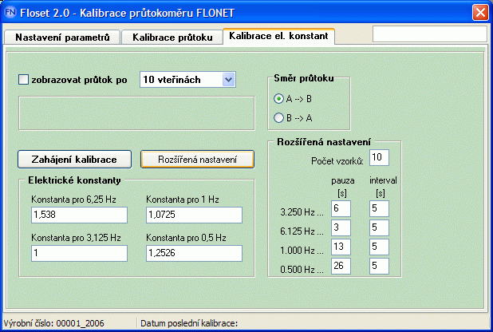

## Nápověda k aplikaci FLOSET 2.0 modul - Záloha konfigurace

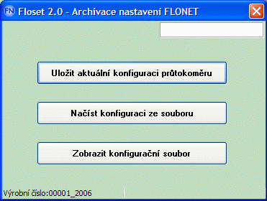

### Vlastnosti a funkce modulu:

* uloží aktuální stav nastavení a všech počítadel průtokoměru do jednoho souboru.
* nahraje uložený stav zpět do průtokoměru.
* zobrazí všechny položky, které byly uloženy/nahrány.

### Seznam položek, které se ukládají.

* Identifikace
* Výrobní číslo
* Software
* Datum výroby
* Datum kalibrace
* Číslo čidla
* DN čidla
* Adresa
* Skupina
* Jazyk
* Heslo
* Konstanta K1
* Konstanta K2
* Počet vzorků
* Frekvence buzení
* Konstanta 4mA
* Konstanta 20mA
* Poruchy - viditelnost
* Provozní čas - hodnota, viditelnost
* Letmý čas - hodnota, viditelnost
* Procentní průtok - viditelnost, 100% průtok
* Průtok - viditelnost, koeficient, jednotka, počet desetin
* Celkový kladný objem - hodnota, viditelnost, koeficient, jednotka, počet desetin
* Celkový záporný objem - hodnota, viditelnost, koeficient, jednotka, počet desetin
* Celkový rozdíl objemů - hodnota, viditelnost, koeficient, jednotka, počet desetin
* Letmý kladný objem - hodnota, viditelnost, koeficient, jednotka, počet desetin
* Letmý záporný objem - hodnota, viditelnost, koeficient, jednotka, počet desetin
* Letmý rozdíl objemů - hodnota, viditelnost, koeficient, jednotka, počet desetin
* Analogový výstup - typ, mód, průtok na Imax, konst. proud
* OUT1 - mód, průtok na 1kHz, pevná frekvence, mez průtoku, šířka pulsu, šířka mezery, objem na 1 puls, hystereze
* OUT2 - mód, průtok na 1kHz, pevná frekvence, mez průtoku, šířka pulsu, šířka mezery, objem na 1 puls, hystereze
* Relé - mód, mez průtoku, objem na 1 puls, hystereze
* Čištění elektrod - mód, doba
* Nastavení nuly
* Potlačený průtok
* Dávka - velikost dávky, korekce dávky, dávkovací režim zapnut
* Směr průtoku
* Aktivace / Deaktivace chyb E1 až E13
* Elektrické konstanty pro 0,5 Hz; pro 1 Hz; pro 3,125 Hz a pro 6,25 Hz
* Vztažná frekvence

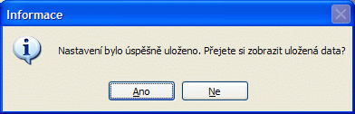

* tyto údaje se ukládají do speciálního formátu *.fln, který je čitelný pouze v tomto programu.

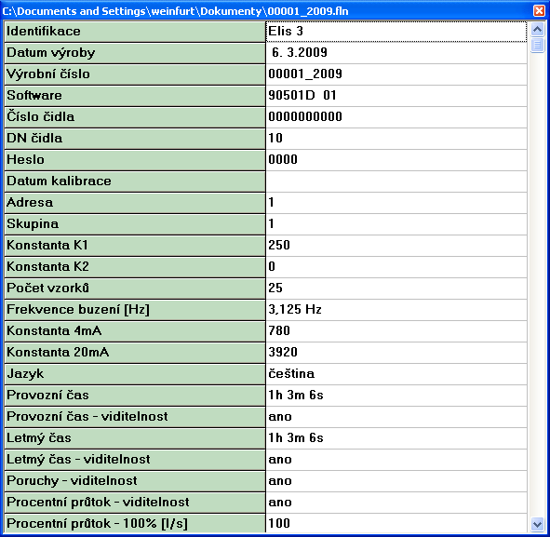

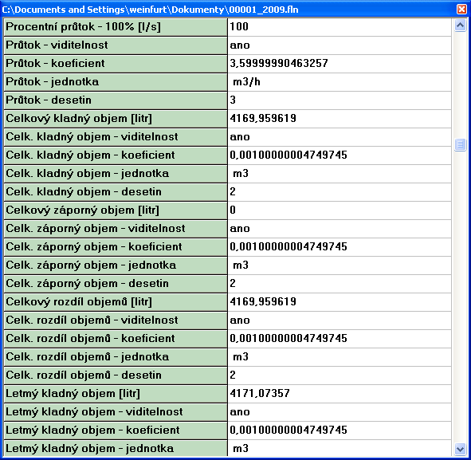

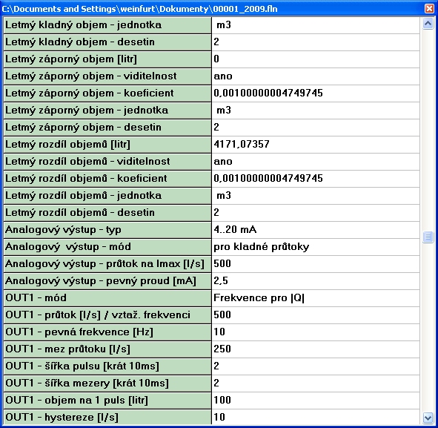

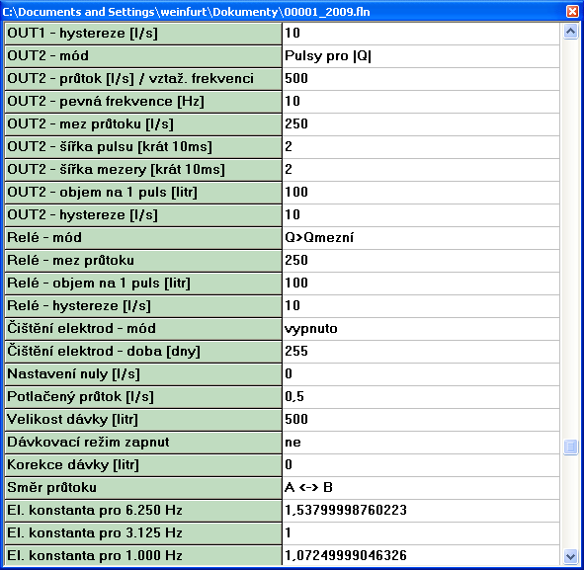

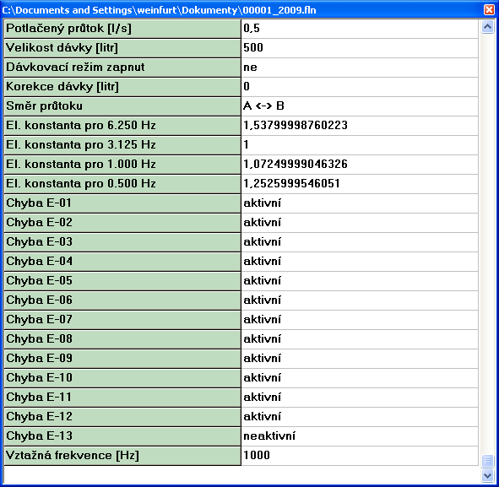

### Nahrávání zálohy do průtokoměru

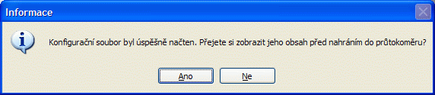

* **POZOR!!! Nahráním uloženého stavu budou zároveň přepsány i všechny napočítané objemy a časy!**

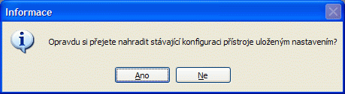

## Nápověda k aplikaci FLOSET 2.0 modul - Reset počítadel

### Vlastnosti a funkce modulu:

* vynulování všech objemů a časů
* uložení aktuálního stavu počítadel do souboru

### Tlačítko Nulovat vše!

* Toto tlačítko vynuluje všechny zobrazené hodnoty.

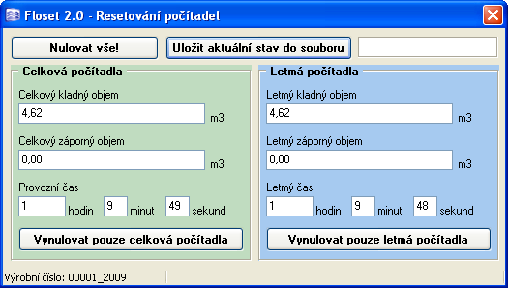

### Tlačítko Uložit aktuální stav do souboru

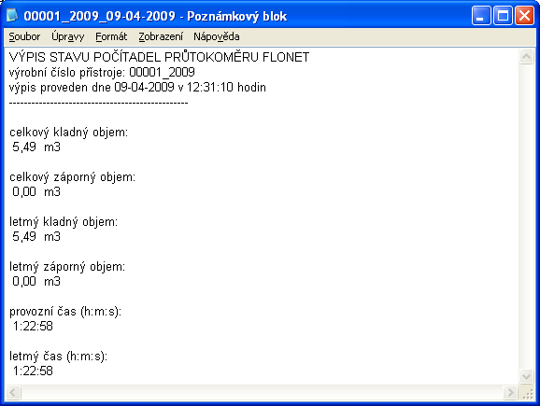

## Nápověda k aplikaci FLOSET 2.0 modul - Diagnostika průtokoměru

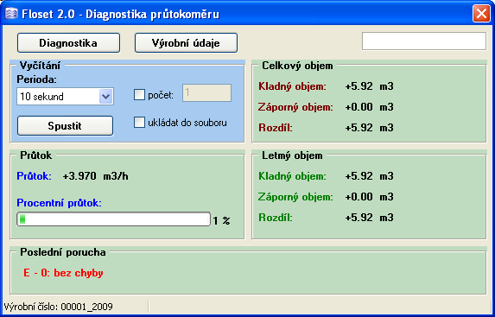

### Vlastnosti a funkce modulu:

* vyčítání všech průtoků, objemů a chyb
* možnost zapisovat opakované vyčítání hodnot do souboru
* zobrazení výrobních údajů průtokoměru
* diagnostika a tisk protokolu o provedení diagnostiky

### Vyčítání hodnot

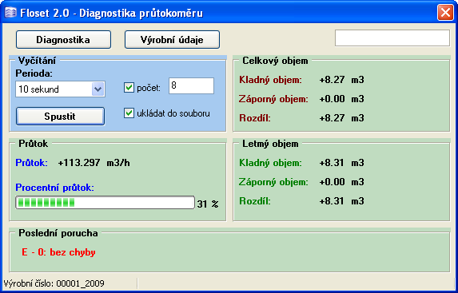

* Zvolte si periodu vyčítání, tj. po jakém čase se má vyčítání opakovat.
* Pokud chcete určitý počet opakování, zaškrtněte políčko počet a zadejte jej.
* Pokud chcete měření ukládat do souboru, pak zaškrtněte příslušné políčko a vyberte název a cestu v dialogu.

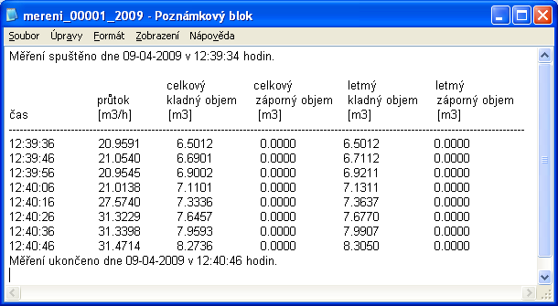

### Diagnostika průtokoměru

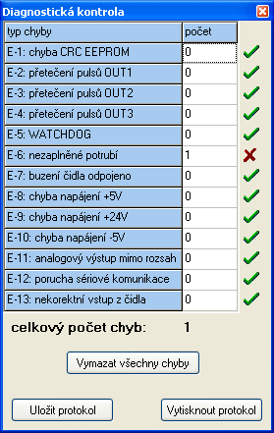

* Po stisknutí tlačítka Diagnostika, se provede celková kontrola přístroje a zobrazí se všechny nalezené chyby a jejich počet.
* Máte možnost uložit protokol o provedení diagnostické kontroly do souboru *.txt, nebo ho okamžitě vytisknout.

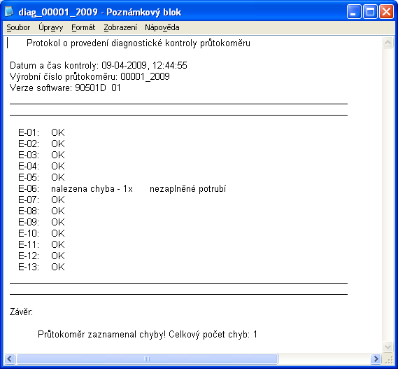

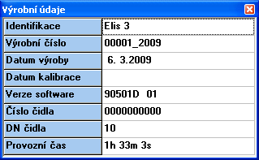

**Adresa výrobce:**

**ELIS PLZEŇ a. s.**

**Luční 425/15, ~~P. O. BOX 126~~**

**301 00 Plzeň**

Česká republikaTel.: +420/377 517 711

**Fax: +420/377 517 722**

**e-mail:** [**sales@elis.cz**](mailto:sales@elis.cz)

[**http://www.elis.cz**](http://www.elis.cz)

Vydání č. ~~2~~3